EN REALIDAD:
¿CÓMO TE GUSTARÍA SER?



“DISFRUTA SIENDO QUIEN ERES…TU ÉRES MÁS QUE UNA IMÁGEN ¡QUIÉRETE!”…

ANOREXIA
(Problema nervioso en adolescentes)

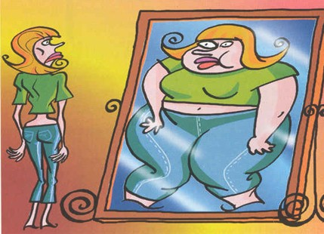

Por:
Anguey Vanesa Cardona Cartagena

TRATAMIENTO
Es importante conseguir que la persona afectada reconozca que presenta anorexia nerviosa. La mayor parte de los pacientes que sufren la enfermedad, niegan que lo suyo sea un trastorno de la alimentación y por esta causa acuden a recibir tratamiento cuando el problema ha avanzado mucho.
Dada la naturaleza de este padecimiento, el tratamiento busca restaurar el peso corporal ideal, estabilizar al organismo, mejorar su estado nutricional y restablecer hábitos alimenticios saludables. Conforme se avance en este proceso, deben abordarse los aspectos psicológicos y emocionales mediante psicoterapia, en ocasiones se utilizan medicamentos para mejorar la ansiedad, depresión u otros problemas psíquicos acompañantes.

¿QUÉ ES LA ANOREXIA?
Es una enfermedad muy grave que puede llegar a ser incluso mortal. Se caracteriza por que la persona que la padece se esfuerza en adelgazar. Lo que distingue a la anorexia nerviosa es el rechazo de la comida por parte del enfermo y el miedo obsesivo a engordar, que puede conducirle a un estado de inanición, es decir, una situación de gran debilidad ocasionada por una ingesta insuficiente de nutrientes esencial.
CAUSAS:

La causa es que no ve su cuerpo como es sino distorsionado. Eso quiere decir que son personas que siempre se ven gordas y feas y creen que la única forma de estar bien es adelgazar cada vez más. Pero nunca están satisfechas con el grado de delgadez al que llegan.
Para conseguir adelgazar reducen hasta límites peligrosísimos la cantidad de comida que ingieren, hacen ejercicio hasta la extenuación, toman medicamentos laxantes y diuréticos y llegan a provocarse el vómito tras las comidas.

CONSECUENCIAS:
La mala nutrición y la pérdida progresiva de peso tienen consecuencias que pueden llegar a ser gravísimas y que se suman a los problemas psicológicos. Algunos de ellos pueden ser los siguientes:

Consecuencias físicas:
Problemas renales.
- Problemas cardiovasculares. Los más frecuentes son bradicardia, presión baja y arritmias.
- Estreñimiento.
- Aumento de vello corporal.
- Deshidratación de la piel. La piel se seca y se cuartea, en casos graves adquiere un tono amarillento.
- Caída del cabello.
- Pérdida de densidad ósea. Los huesos también se resiente lo que puede ocasionar que el adolescente no crezca lo suficiente y que sufra osteoporosis.
- Retirada de la menstruación.
- Muerte súbita. Aunque no es lo más frecuente también es posible que se produzca muerte súbita en casos muy graves.

Consecuencias psicológicas:
- El carácter se vuelve irritable.
- Aparecen episodios de ansiedad.

